ПОЯСНИТЕЛЬНОЕ ПИСЬМО

Я, Мурашкин Данил Владимирович, уд. личности №049977041, подтверждаю, что груз, прибывший по линии FedEx, под номером накладной 57250336309, является моей собственностью и заявляю, что содержимое груза будет использовано мною только в личных целях.

По поводу содержимого поясняю:

1. Груз состоит из:
   1. Универсальный измерительный прибор с функциями логического анализатора, генератора и осциллографа Analog Discovery 3 – 1шт
2. Поскольку я являюсь радио любителем, то эпизодически приходится покупать и детали и инструменты, в том числе и комплекты Arduino. К сожалению магазины в Казахстане не предлагают недорогих измерительных инструментов цены начинаются от 500000тг. Цель использования, в отладке датчиков для робота «Сумо» данные соревнования регулярно проводятся в Казахстане.
3. Данный груз прибыл в результате моей покупки на веб сайте https://digilent.com.

Настоящим подтверждаю, что оповещен о том, что, согласно Соглашению о порядке перемещения физическими лицами товаров для личного пользования через таможенную границу таможенного союза и совершения операций, связанных с их выпуском (далее – Соглашение), если под видом товаров для личного пользования заявлены и выпущены товары, ввезенные с целью их использования в предпринимательской деятельности, то такие товары считаются незаконно перемещенными через таможенную границу, и к таким товарам после их выпуска применяются нормы Таможенного кодекса таможенного союза без учета особенностей, установленных главой 49 Кодекса, и положений Соглашения.

Приложение 1. Техническое описание груза.

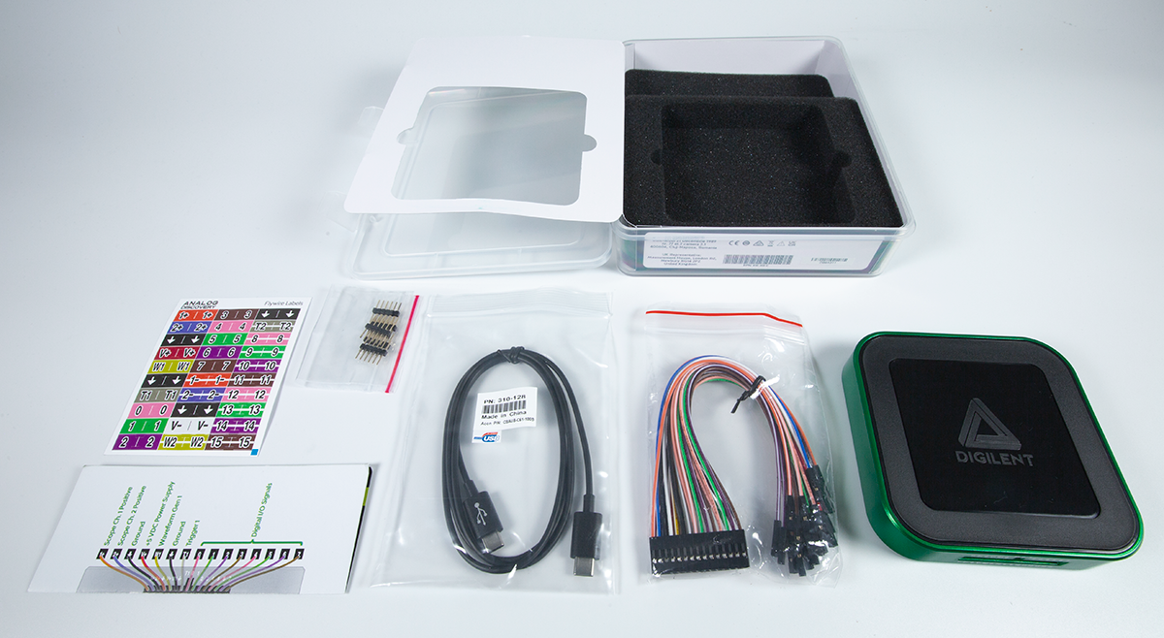

Универсальный измерительный прибор с функциями логического анализатора, генератора и осциллографа Analog Discovery 3 можно использовать для измерения и симуляции сигналов со скоростью до 125Мвыб/с при подключении через USB type-C и с использованием программы от Digilent

Осциллограф - lва дифференциальных канала с разрешением 14 бит, скоростью до 125Мвыб/с на канал, входным диапазоном +/-25 В, полосой пропускания более 30 МГц с адаптером BNC

Генератор сигналов - два канала с разрешением 14 бит, скоростью до 125 MS/s на канал, выходным диапазоном +/-5 В, полосой пропускания 12 МГц. Стандартные формы сигналов, сигналы с амплитудной и частотной модуляцией, прямое воспроизведение с аналоговых входов, пользовательские формы сигналов и многое другое.

Логический анализатор и генератор шаблонов - 16 цифровых каналов ввода/вывода со скоростью до 125 Мвыб/с на канал. Индивидуально конфигурируемые цифровые входы и выходы 3,3 В, входы, допускающие напряжение 5 В.

Более полное описание на сайте https://digilent.com/shop/analog-discovery-3/Приложение 2. Удостоверение личности.

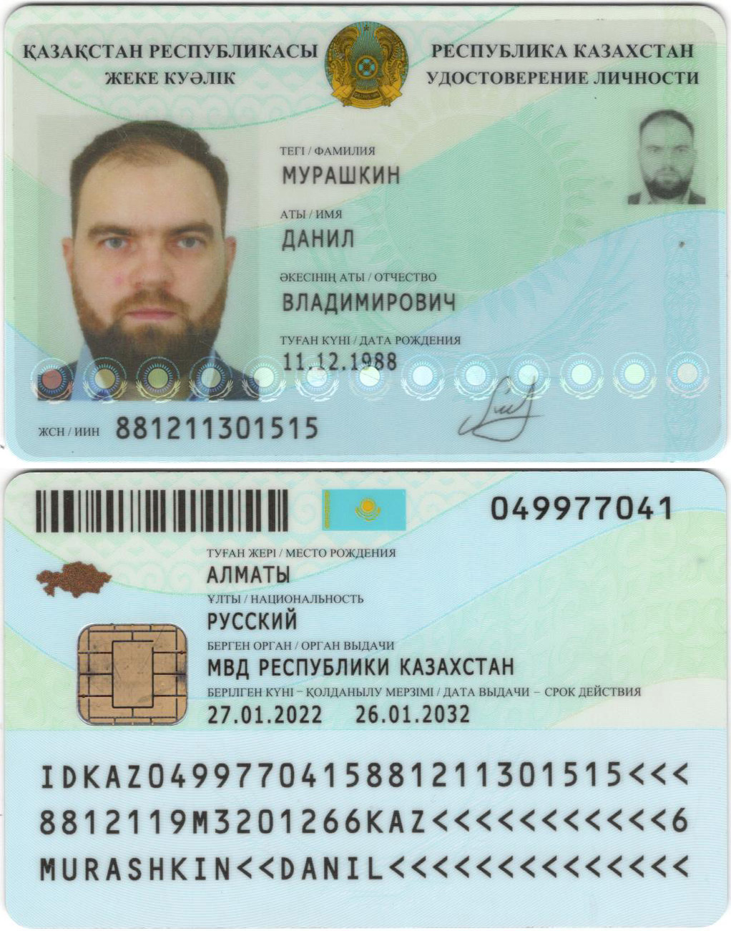

Приложение 3.1. Счет за оплату прибора на веб сайте.

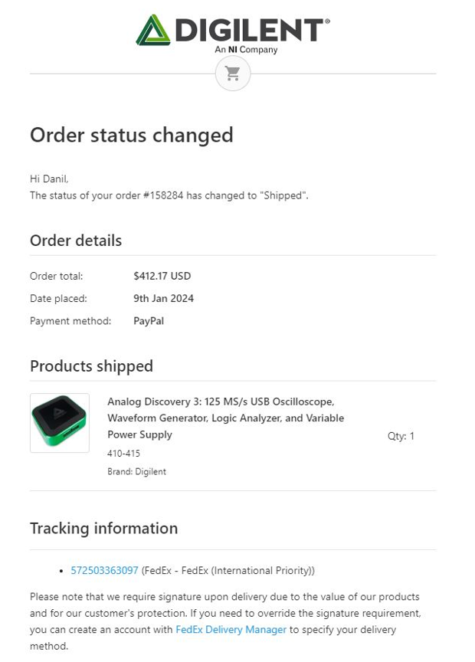

Приложение 3.2. Выписка с личной банковской карты банка Центр Кредит.

